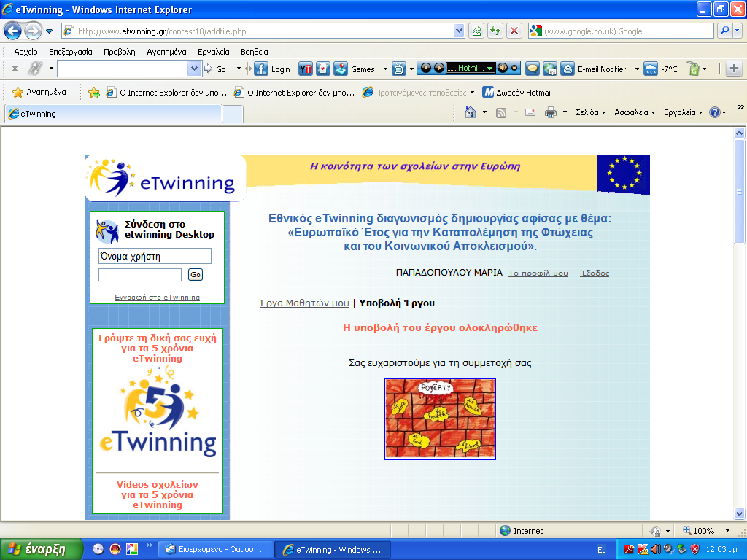

ΑΒΝΤΟΥΛΗ ΝΤΕΝΙΣΑ

ΑΘΑΝΑΣΟΥΛΗ ΕΥΘΥΜΙΑ

ΔΕΛΗ ΧΡΙΣΤΙΝΑ

ΖΑΦΕΙΡΟΠΟΥΛΟΥ ΒΑΣΙΛΙΚΗ

ΠΑΝΑΓΟΥΛΟΠΟΥΛΟΣ ΗΛΙΑΣ

